Оборонов Олександр Михайлович

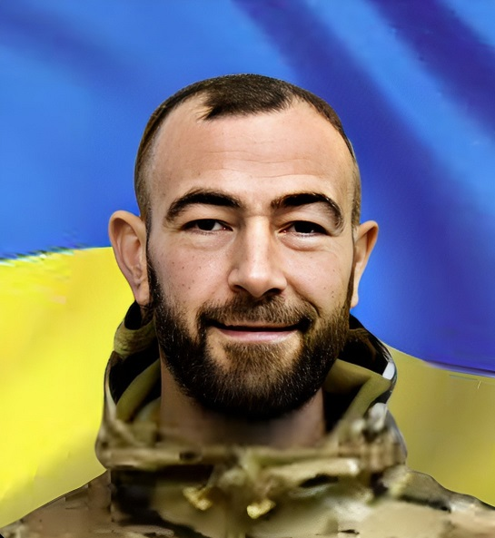
Дата народження: 24.01.1982
Дата смерті: 01.04.2023
Місце народження: с. Чорбівка, Кобеляцький район, Полтавська обл.
Місце загибелі: селище Хромове, Донецька обл.
Позивний: «Оборона»
Звання: молодший сержант
Посада: старший навідник гранатометного взводу механічного батальйону
Підрозділ: Перший штурмовий батальйон «Вовки Да Вінчі» Розвідувальний підрозділ «Дике поле»
Олександр був родом з Полтавської області, с. Чорбівка, Кобеляцького району. Переїхав до Києва, багато працював, досягав своїх поставлених цілей розумом та великою працею, одружився у 32 роки, у шлюбі народилась улюблена донечка Анастасія. Коли Анастасія народилась її тато був в АТО в Луганській області, він повернувся коли донечці було вже 9 місяців.
Загинув біля н.п. Хромове Донецької області внаслідок артилерійського обстрілу при виконанні бойових завдань по захисту Батьківщини.
Похований на Лісовому кладовищі.
Всі рідні і близькі досі не можуть повірити, що його немає з нами. Олександр був мужнім, чесним, справжнім захисником. Він ні хвилини не сумнівався 24 лютого перед тим, як йти на захист Батьківщини. Коханий чоловік, найкращий тато, брат та син.
Це невимовне горе назавжди з нашою сім’єю, завжди в серці! Пам’ятаємо, любимо, молимось за його душу.
Нагороди:
- Учасник АТО
- нагрудний знак за захист Києва та Київської області
- нагрудний знак за Військову Доблесть
- нагрудний Знак-Знак Пошани
- орден “За мужність” ІІІ ступеня за участь в операції по знищенню танкової колони противника 9.03.22 м. Бровари

